ESCOLA CEME RECANTO DA CRIANÇA

ATIVIDADES REMOTAS/ NÃO PRESENCIAIS

PROFESSORA : ADRIELLE FRANÇA

DISCIPLINA: ARTES

TURMA :PRÉ I E PRÉ II VESPERTINO

PROFESSORA DA TURMA : ARIELLA, TATIANE E ROSA.

* QUINTA-FEIRA 18/06:
* TEMA : CORES ;

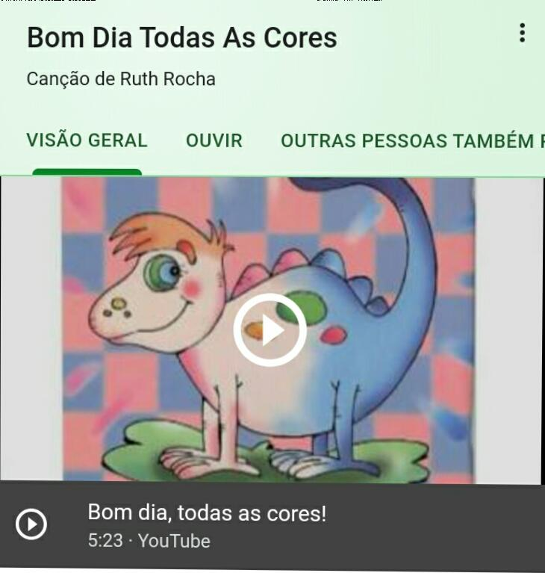COM A AJUDA DOS PAIS ASSISTIR O VÍDEO “ BOM DIA TODAS AS CORES NO YOUTUBE” , APÓS ASSISTIR FAZER UM CAMALEÃO NO CADERNO DE DESENHO OU FOLHA! (CASO NÃO FOR POSSÍVEL DESENHAR UM CAMALEÃO, PODE DESENHAR OUTRA COISA);

PINTAR O DESENHO COM DIVERSAS CORES DE TINTA, E SE NÃO TIVER TINTA PODE COLAR PEDACINHOS DE PAPEL COLORIDO DE LIVROS OU REVISTAS;



DEPOIS QUE TERMINAR O DESENHO IREMOS OBSERVAR ESSA EXPLICAÇÃO DA TABELINHA DAS CORES PRIMÁRIAS E SECUNDÁRIAS E FAZER NO CADERNO COM LÁPIS DE COR!

